Cyklotrek okolím Mělníka je určen všem příznivcům kol a Kokořínska, na své si přijdou rekreační cyklisté i závodníci.

➢ Kdo, jak… 
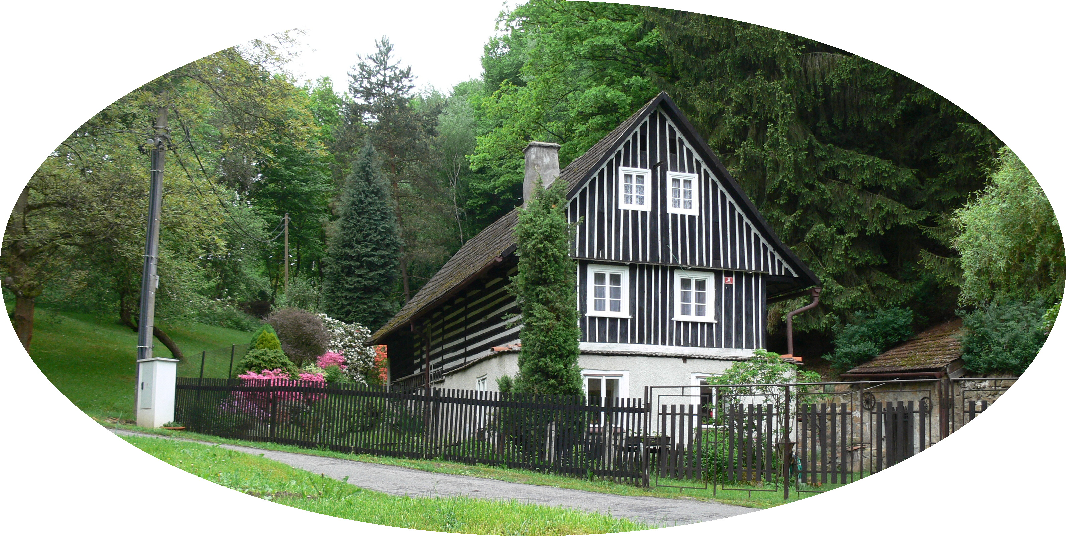

Společný je start, cíl a závěrečné posezení, trasu jedou účastníci v malých skupinkách (obvykle 2-6 lidí). Připraveno je 30 stanovišť na zajímavých místech Kokořínska. Na stanovišti jsou ukryty kleště pro označení kontrolního lístku. K jejich nalezení slouží zadaný orientační bod (výrazný strom apod.), azimut a vzdálenost, ve které je třeba hledat. Podle náročnosti mají stanoviště různou bodovou hodnotu. Prémiové body je pak možné získat např. za navštívení všech vrcholů, studánek apod. Vypsány jsou kategorie Chrti a Romantici.
Pozvánka na 18. Cyklotrek okolím Mělníka jaro 2013
Chrti mají hlavní cíl zvítězit, takže přírodní krásy jdou v jejich případě poněkud stranou, přestože vrcholů a údolí si užijí také dost. V kategorii chrtů vyhlašujeme pořadí podle dosažených bodů a cenami odměníme vítěze. Obhájcům medailových příček ze tří posledních cyklotreků odečteme určitý počet bodů jako handicap.
Romantici se budou především kochat; mimoděk sice též posbírají nějaké ty body za navštívená stanoviště, naše akce je pro ně ale především inspirací na zajímavý výlet, který si třeba proloží obědem v restauraci, návštěvou rozhledny apod. V této kategorii nebudeme vyhlašovat vítěze, symbolické ceny dostanou 3 vylosované skupiny.
Pravidla jsou pro obě kategorie stejná. Cílem je získat co nejvíce bodů (a zážitků). Každá skupinka si sama určí, která stanoviště a v jakém pořadí navštíví, je proto důležité si podle mapy dobře vybrat trasu s ohledem na záludný terén, sjízdnost cest, občerstvovací zařízení… Skupinka se nesmí během akce rozdělit, ale hlídání kol či čekání na pomalejší je akceptovatelné (alespoň jeden ze skupiny musí objet všechna stanoviště, která skupinka navštíví). Barevnou mapku a seznam stanovišť obdrží účastníci na startu, tam bude možné také zakoupit podrobnou mapu Kokořínska 1 : 25 000. Podrobnou mapu, ať už zakoupenou u nás nebo vaši vlastní, doporučujeme mít, protože naše malé mapky se stanovišti nejsou natolik podrobné a aktuální.
Mozkové závity bude možné opět procvičit při luštění šifry, která skrývá jedno ze stanovišť.

➢ Kdy, kde… 
Sraz je v sobotu 18. května 2013 v 9:00 hod. v areálu kempu Nedamov nedaleko města Dubá, GPS: 50°32'16"N, 14°33'18"E. Parkovat lze v kempu a na louce, za celodenní parkovné vybírá provozovatel kempu 30 Kč. Na startu účastníci odevzdají podepsaný souhlas s podmínkami („revers“), po kontrole platby obdrží mapku a seznam stanovišť a mohou začít plánovat trasu. Start je společný po krátkém proslovu v 9:30 hod. Konec akce je mezi 16:30 a 17:30 hod. (opozdilcům po 17:30 za každých započatých 10 minut odečteme 1 bod, v 18:00 uzavíráme hodnocení).
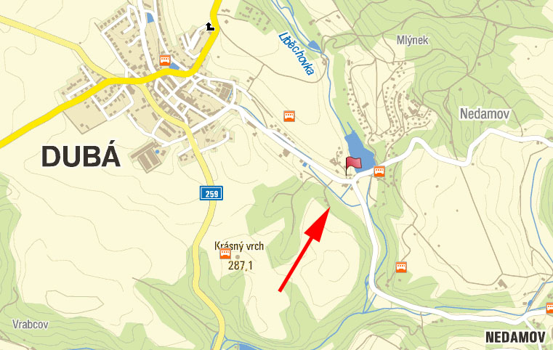
Místo srazu – kemp Nedamov, GPS: 50°32'16"N, 14°33'18"E
Pro navrátivší se bude připraveno posezení a něco dobrého k jídlu a pití (dovezené přebytky z vaší kuchyně vítáme a rádi je použijeme pro zpestření cílového občerstvení). Krátce po 18:30 hod. slavnostně vyhlásíme vítěze kategorie chrti a zavzpomínáme na ty, kteří již cestu do cíle nenašli.
Případné ubytování v kempu si prosím domluvte individuálně; webové stránky kempu: www.nedamov.regin.cz.

➢ Co s sebou? 
Vhodné je trekové nebo horské kolo, přilba, náhradní duše či lepení a základní nářadí. Jede se za každého počasí – vezměte si rozumné oblečení, je vhodné přibalit větrovku a pláštěnku. Svačina a pití s sebou zajistí vaše přežití i v odlehlých končinách. Na některých stanovištích využijete baterku, možná ručník… Doporučujeme přibalit tužku. Pro určení azimutu je třeba buzola (ostříleným účastníkům stačí dobrý orientační smysl); doporučujeme sehnat vlastní, protože ty, které půjčujeme, někdy hledají sever dlouho a marně…

➢ Jak se přihlásit a zaplatit? 
Přihláška je povinná, najdete ji na www.cyklotrek.cz. Vyplnit ji můžete do 14. května, ale počet účastníků je omezen na 300 a přednost mají dříve přihlášení. Přihlašuje se celá skupina najednou. Startovné: 80 Kč za dospělé, 40 Kč za děti na základní škole a zdarma děti předškolní. Startovné prosím zaplaťte předem bankovním převodem. Celý postup přihlášení vypadá takto:
- Na webu vyplníte přihlášku a odešlete ji.
- Obratem vám rezervujeme místa ve startovní listině a přidělíme číslo skupiny. Zároveň vám mailem zašleme pokyny k platbě (zejména číslo našeho účtu, variabilní symbol, částku za celou skupinu).
- Rezervace míst platí 10 kalendářních dní, do té doby musíme obdržet vaši platbu. Pokud platbu neobdržíme, rezervace vyprší a místa budou k dispozici dalším zájemcům.
- Zašleme vám souhlas s podmínkami. Prosím vytiskněte si jej a podepsaný doneste na start, výrazně tím zrychlíte odbavení. Zapomnětlivci budou muset na startu vypsat celý souhlas s podmínkami ručně...
- Při úhradě uveďte správný variabilní symbol.
- Do 13. května můžete svoji přihlášku stornovat a startovné vám vrátíme. Později již startovné nevracíme, můžete však vyslat náhradníka.
- Případné změny (další člověk ve skupině, změna jména apod.) s námi prosím řešte e-mailem. Pomůže nám, když vždy napíšete i číslo skupiny, které se změna týká.
Těšíme se na vás 18. května!
Karel Rys, rys@zas-me.cz, tel. 604 846 436
Michal Klipec, arandur9424@gmail.com, 604 797 857
www.cyklotrek.cz

